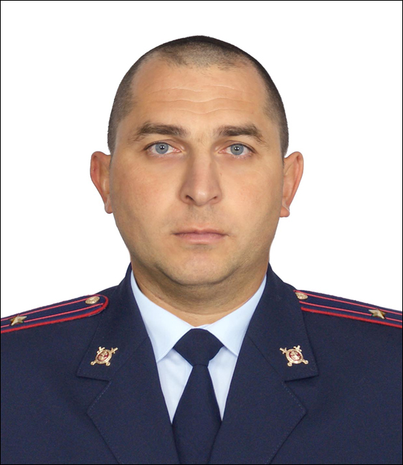

Ст. УУП майор полиции
Салиев
Эмир Вейсильевич
Административный участок - 14

п. Сеятель-Северный, п. Сеятель-Южный, п. Нижнеянинский,
п. Загорье, п. Клены, п. Широкие Нивы, п. Ясенево.

Прием граждан проводится по адресу:
П. Гигант ул. Красная, 31

ДНИ ПРИЕМА:
Понедельник, среда с 17.00 до 19.00
Суббота с 10.00 до 12.00

Телефон 8-999-471-12-78
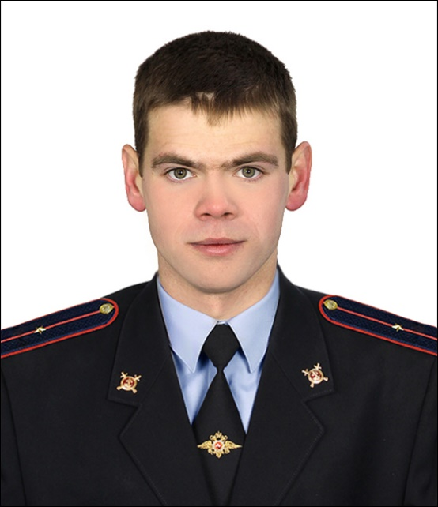

УУП мл. лейтенант полиции
Слободнюк Андрей Александрович
Административный участок - 13

п. Логвиновский, п. Хлебный, п. Правоюловский, садоводческие товарищества: «Заря», «Весна», «Заречное», п. Кузнецовский, п. Роща, с. Крученная Балка, с. Сысоево – Александровское

Прием граждан проводится по адресу:
П. Гигант ул. Красная, 31

ДНИ ПРИЕМА:
Вторник, четверг: с 17.00 до 19.00
Суббота с 15.00 до 16.00

Телефон 8-999-471-12-46
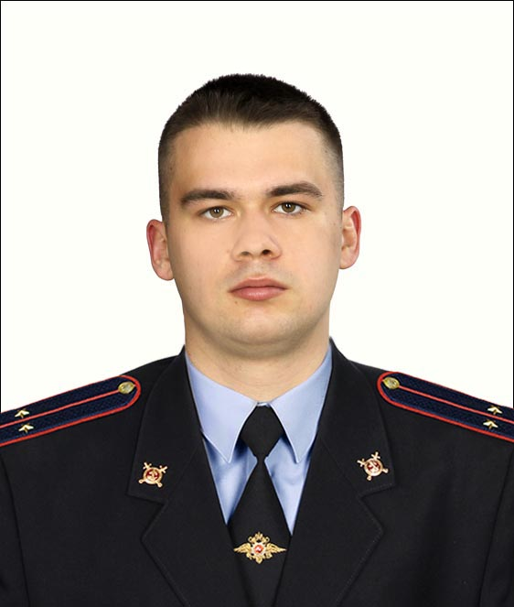

УУП лейтенант полиции
Харченко
Никита Андреевич
Административный участок - 18

Улицы п.Гигант

Прием граждан проводится по адресу:
П. Гигант ул. Красная, 31

ДНИ ПРИЕМА:
Вторник, четверг: с 17.00 до 19.00
Суббота с 15.00 до 16.00

Телефон 8-999-471-17-50

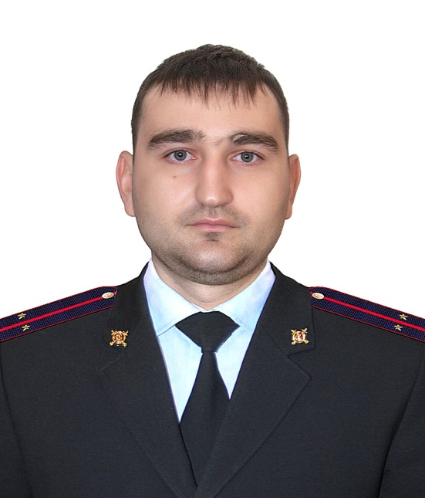

УУП лейтенант полиции
Сухомлинов
Алексей Васильевич
Административный участок - 17

Улицы: п. Гигант

Прием граждан проводится по адресу:
П. Гигант ул. Красная, 31

ДНИ ПРИЕМА:
Понедельник, среда с 17.00 до 19.00
Суббота с 10.00 до 12.00

Телефон 8-999-471-12-68

Ус

